Fiche calculatrice :  Graph 25+Pro ou Graph 35 |  | Tableau de valeurs d’une fonction numérique
Saisie d’une fonction numérique et réglages de la calculatrice. | Exemple : On souhaite établir le tableau de valeurs de la fonction f définie sur l’intervalle [ −2 ; 3 ] par :  $$f(x)=− 0,5x^{2}+2x+3$$  - Choisir le mode TABLE de la calculatrice :      - Choisir le menu Table .  - Valider par la touche .  - Saisie de l’expression de la fonction :  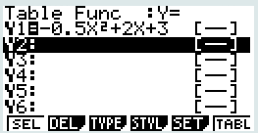  - Positionner le curseur sur Y1.    - Effacer le contenu si nécessaire par la fonction . (touche F2).  - Saisir l’expression de la fonction, puis valider en appuyant sur la touche . .  Remarque : On obtient la variable x par appui sur la touche .  - Réglage des valeurs du tableau :    - Sélectionner la fonction (touche F5).  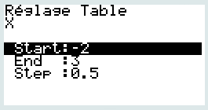  - Saisir la valeur de la borne inférieure de l’intervalle d’étude de la fonction (Start) à −2.  - Saisir la valeur de la borne supérieure de l’intervalle d’étude de la fonction (End) à 3.  - Régler le pas de calcul (Step) à 0,5.  - Taper sur la touche .  - Obtention du tableau de valeur :  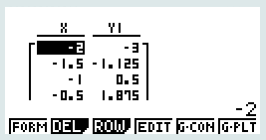    - Sélectionner la fonction (touche F6).  - Le tableau de valeur s’affiche :  - La colonne X contient la variable x.  - La colonne Y1 contient les images de x.  - Utiliser le curseur bas pour obtenir les valeurs suivantes.  - Le tableau de valeurs est donné ci-dessous :
  x | − 2 | − 1,5 | − 1 | − 0,5 | 0 | 0,5 | 1 | 1,5 | 2 | 2,5 | 3
  $$f(x)$$ | − 3 | − 1,125 | 0,5 | 1,875 | 3 | 3,875 | 4,5 | 4,875 | 5 | 4,875 | 4,5

